Отчёт по лабораторной работе №16
Программный RAID
Руслан Алиев
Содержание

1 Цель работы
Освоить работу с RAID-массивами при помощи утилиты mdadm.

2 Выполнение

2.1 Создание RAID-диска
- Виртуальная машина запущена, получены полномочия администратора командой su -. Далее выполнена проверка наличия дополнительных дисков через fdisk -l | grep /dev/sd. В системе обнаружены устройства /dev/sdd, /dev/sde и /dev/sdf, подготовленные на предыдущем этапе.
- 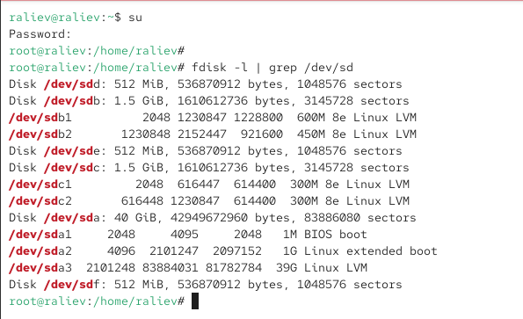
- Рис. 1: Проверка дисков /dev/sdd, /dev/sde, /dev/sdf
- На каждом из обнаруженных дисков созданы разделы с помощью утилиты sfdisk. На устройствах /dev/sdd, /dev/sde и /dev/sdf появился по одному разделу, занимающему весь объём диска.
- 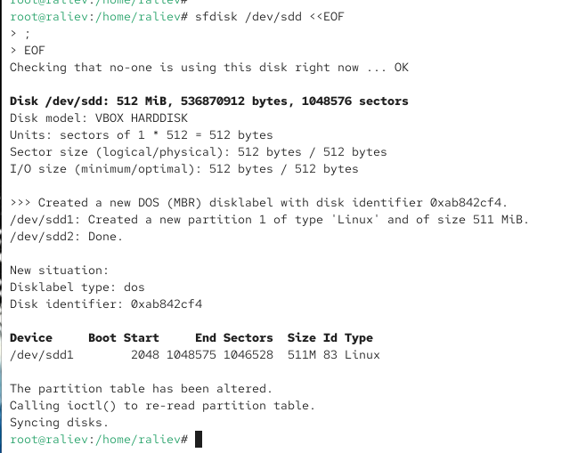
- Рис. 2: Создание разделов на дисках
- Тип созданных разделов проверен с помощью sfdisk –print-id. Для всех разделов (/dev/sdd1, /dev/sde1, /dev/sdf1) зафиксирован тип 83 (Linux).
- Просмотрен список RAID-типов, доступных в sfdisk. Обнаружен тип fd, соответствующий Linux raid autodetect.
- Тип созданных разделов изменён на RAID-совместимый: fd (Linux raid autodetect). Изменения применены для всех трёх дисков.
- 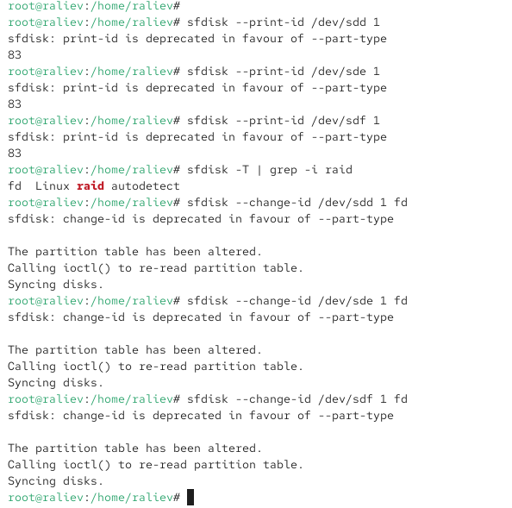
- Рис. 3: Изменение типа разделов на RAID
- Текущее состояние дисков просмотрено через sfdisk -l. На всех устройствах присутствует один раздел размером около 511 MiB, имеющий тип fd Linux raid autodetect.
- 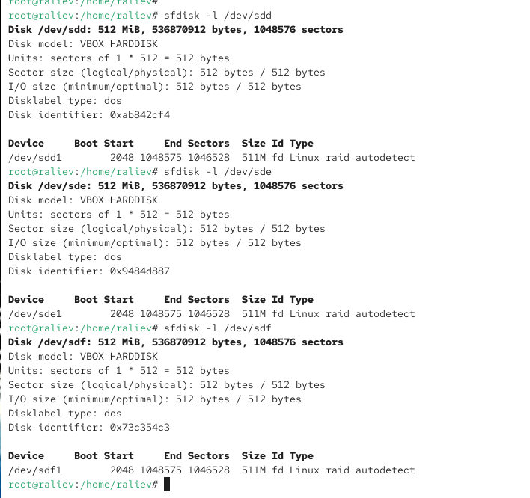
- Рис. 4: Состояние дисков /dev/sde и /dev/sdf
- Утилита mdadm уже установлена в системе, поэтому дополнительных действий не потребовалось.
- Создан RAID-массив уровня RAID1 из двух устройств: /dev/sdd1 и /dev/sde1. В результате появился массив /dev/md0, который успешно активирован и готов к дальнейшему использованию.
- 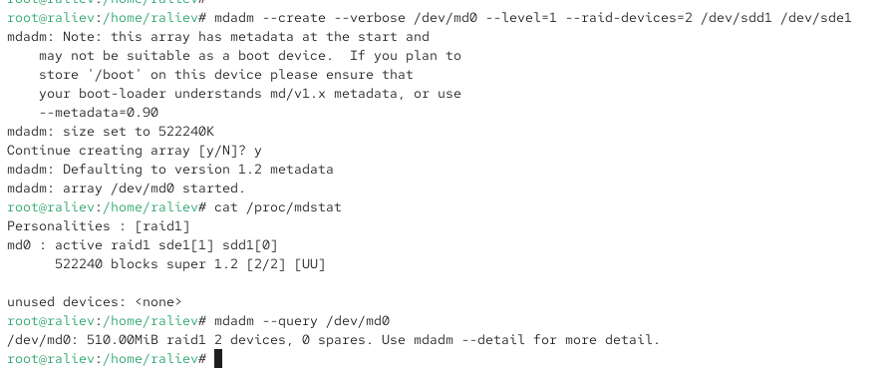
- Рис. 5: Создание RAID-массива
- Просмотрено состояние массива через /proc/mdstat, mdadm –query и mdadm –detail. Массив имеет уровень raid1, состояние clean, оба устройства активны и работают в режиме active sync.
- 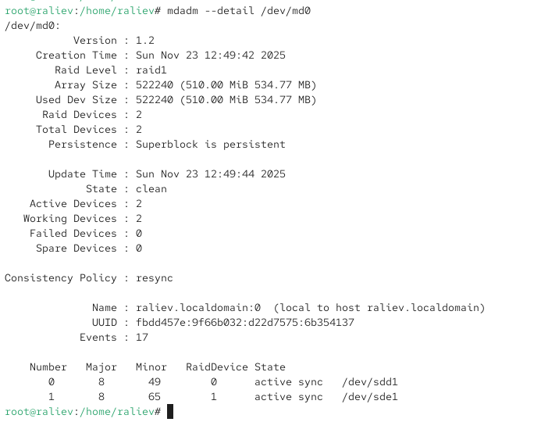
- Рис. 6: Информация о RAID
- На массиве /dev/md0 создана файловая система ext4. Форматирование прошло успешно, что подтверждается выводом утилиты.
- 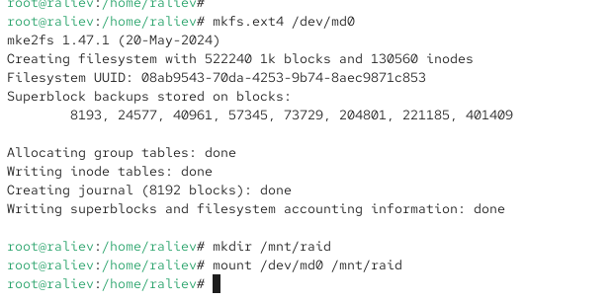
- Рис. 7: Создание файловой системы
- Создан каталог /mnt/raid, после чего массив /dev/md0 был подмонтирован в эту точку. Массив стал доступен для чтения и записи.
- В файл /etc/fstab добавлена запись, обеспечивающая автомонтирование RAID-массива при загрузке системы: /dev/md0 /mnt/raid ext4 defaults 1 2.
- 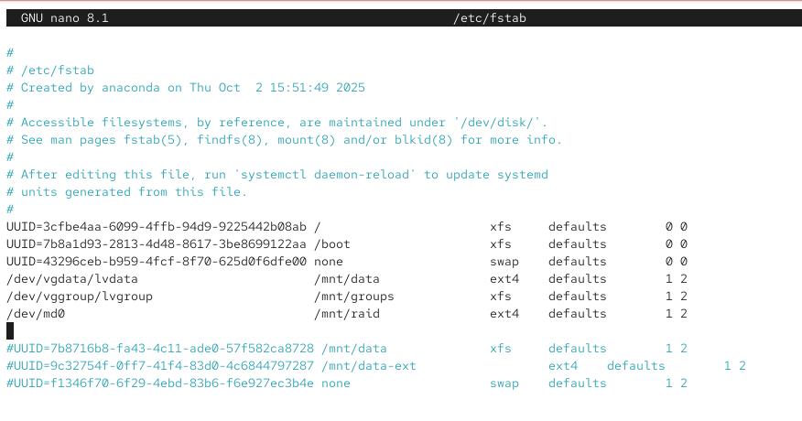
- Рис. 8: /etc/fstab с записью массива
- Для имитации сбоя один из дисков массива (/dev/sde1) был помечен как неисправный. После этого неисправный диск удалён, а на его место добавлен новый — /dev/sdf1. Массив начал процесс синхронизации.
- 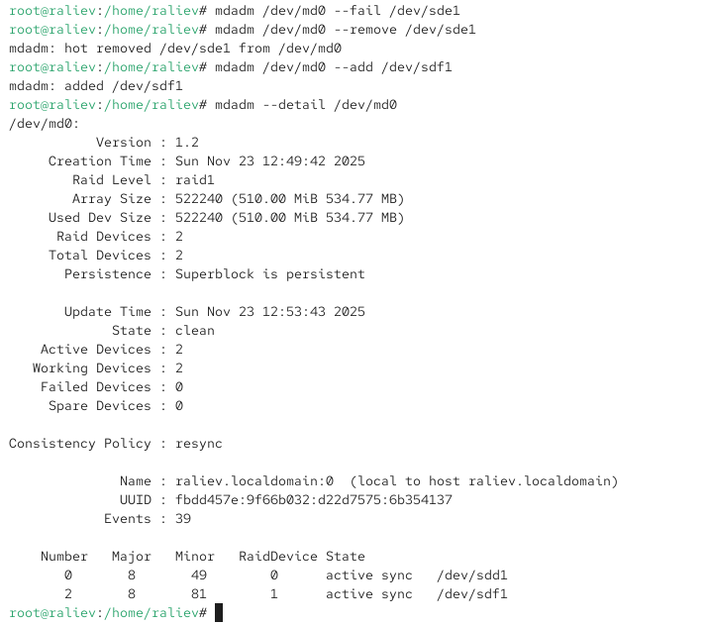
- Рис. 9: Сбой, удаление и добавление диска
- После замены диска массив снова проверен. Оба активных устройства (/dev/sdd1 и /dev/sdf1) работают в режиме active sync, состояние массива clean, что свидетельствует об успешном восстановлении.
- В завершение работы массив был размонтирован, остановлен и очищены суперблоки RAID на всех задействованных устройствах (/dev/sdd1, /dev/sde1, /dev/sdf1), что полностью удалило информацию о RAID.
- 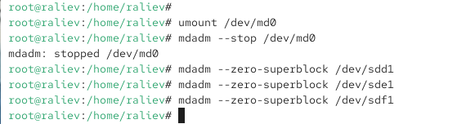
- Рис. 10: Удаление массива и очистка суперблоков

2.2 RAID-массив с горячим резервом (hot spare)
- Получены полномочия администратора.
Система готова к созданию RAID-массива.
- Создан массив RAID1 из двух дисков /dev/sdd1 и /dev/sde1.
Массив /dev/md0 успешно сформирован и активирован.
- 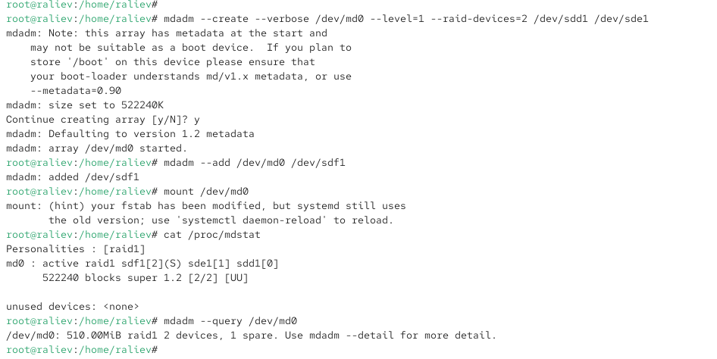
- Рис. 11: Создание массива RAID1
- В массив добавлен третий диск /dev/sdf1.
Он был определён как диск горячего резерва (spare).
- Выполнено монтирование /dev/md0.
Система уведомила о необходимости перезагрузки systemd для подхвата изменений, однако монтирование прошло успешно.
- Проверено состояние массива.
В выводе видно:
– уровень raid1,
– два активных устройства /dev/sdd1 и /dev/sde1,
– один резервный диск /dev/sdf1 (spare).
Массив находится в состоянии clean.
- 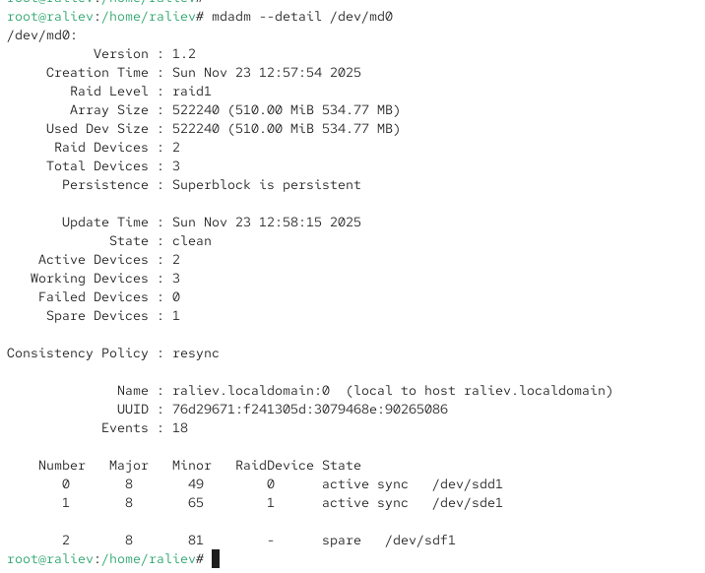
- Рис. 12: Состояние массива после добавления hot spare
- Выполнена симуляция сбоя диска /dev/sde1.
После пометки устройства как faulty массив продолжил работу.
- 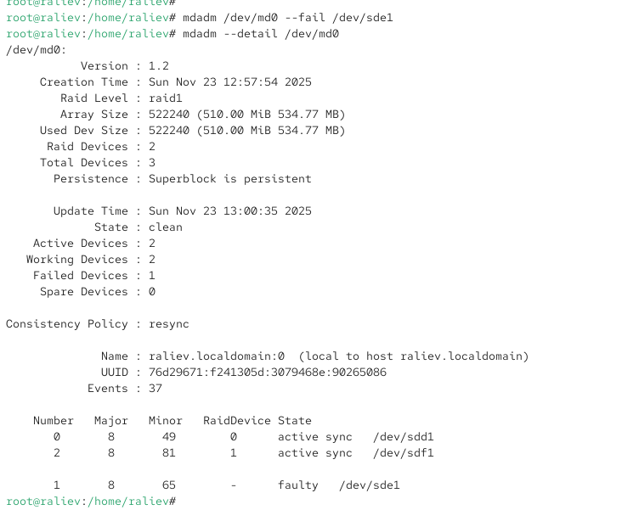
- Рис. 13: Сбой диска в RAID1
- Проверено состояние массива после сбоя.
Диск /dev/sde1 отображается как faulty.
Диск /dev/sdf1 автоматически активируется в работу — hot spare заменяет вышедший из строя диск, что подтверждает корректную работу механизма резервирования.
- Массив удалён, метаданные на всех задействованных разделах очищены.
Устройства полностью готовы к повторному использованию.

2.3 Преобразование массива RAID1 в RAID5
- Получены полномочия администратора.
- Создан массив RAID1 из двух устройств /dev/sdd1 и /dev/sde1.
Массив /dev/md0 успешно создан и активен.
- Добавлен третий диск /dev/sdf1, который определяется как запасной.
- 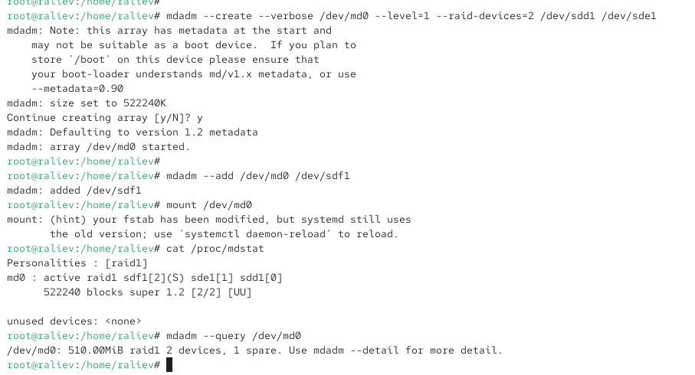
- Рис. 14: Создание массива и добавление третьего диска
- RAID-массива успешно подмонтирован.
- Просмотрено его состояние.
Уровень raid1, активные диски /dev/sdd1 и /dev/sde1, диск /dev/sdf1 — резервный.
- 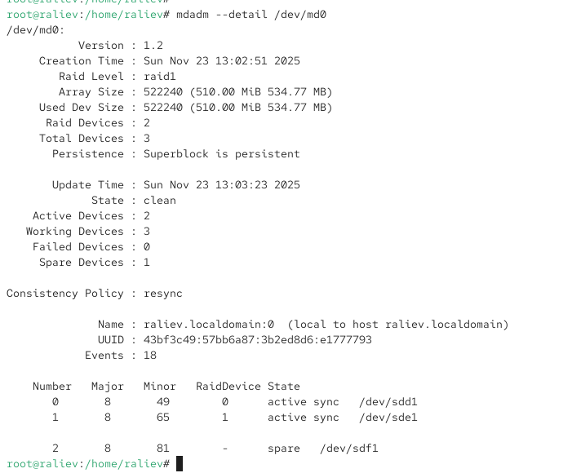
- Рис. 15: Состояние RAID1 перед конверсией
- Тип массива изменён с RAID1 на RAID5.
После изменения уровня массив продолжает работу, но по-прежнему использует только два активных диска, один остаётся в резерве.
- 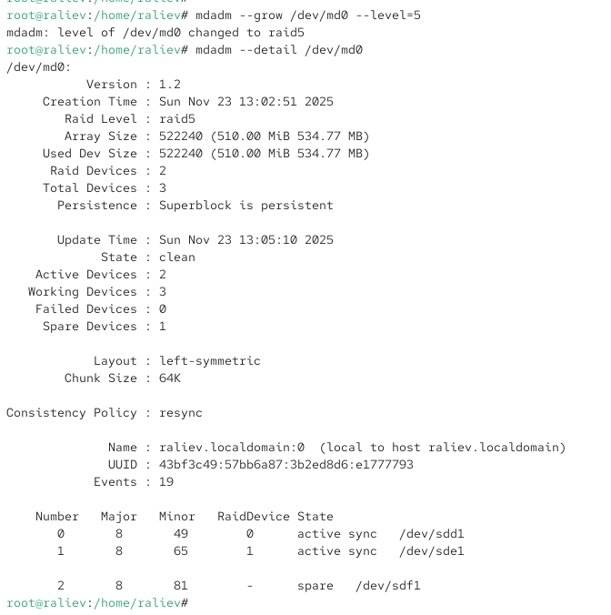
- Рис. 16: Изменение уровня массива RAID
- Просмотрено состояние массива.
Отмечено:
– уровень изменён на raid5,
– массив всё ещё использует два активных диска,
– /dev/sdf1 остаётся в роли hot spare,
– размер массива пока соответствует двухдисковой конфигурации.
- Количество устройств массива увеличено до трёх.
Диск /dev/sdf1 включён в состав массива как рабочий.
- Состояние массива после расширения:
– уровень raid5,
– задействованы три активных устройства /dev/sdd1, /dev/sde1, /dev/sdf1,
– отказоустойчивость и производительность увеличены,
– размер массива вырос примерно вдвое.
- 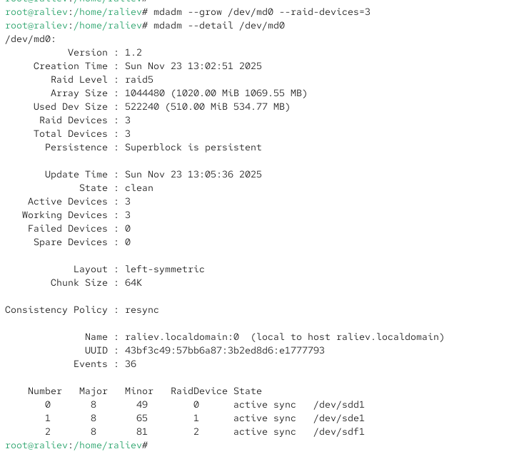
- Рис. 17: Состояние RAID5 с тремя активными дисками
- Массив удалён, суперблоки на всех трёх устройствах очищены.
Устройства полностью очищены от признаков RAID.
- В файле /etc/fstab строка для /dev/md0 закомментирована, чтобы исключить попытки автомонтирования несуществующего массива.

3 Контрольные вопросы
- Приведите определение RAID. RAID (Redundant Array of Independent Disks) — это технология объединения нескольких физических дисков в единый логический массив с целью повышения отказоустойчивости, производительности или обеих характеристик одновременно.
- Какие типы RAID-массивов существуют на сегодняшний день? Существуют следующие основные уровни RAID: RAID 0, RAID 1, RAID 5, RAID 6, RAID 10, RAID 50, RAID 60, а также комбинации и проприетарные реализации. Также выделяют hot spare — резервные диски, автоматически подключаемые при сбое.
- Охарактеризуйте RAID 0, RAID 1, RAID 5, RAID 6, опишите алгоритм работы, назначение и примеры применения. RAID 0 — распределение данных по дискам без избыточности. Алгоритм работы: данные разбиваются на блоки и записываются поочерёдно на разные диски (stripping). Назначение: максимальное увеличение скорости и объёма, отсутствие отказоустойчивости. Применение: временные данные, высокопроизводительные задачи без критичности к потерям (рендеринг, кэширование).
- RAID 1 — зеркалирование данных. Алгоритм работы: каждый блок записывается на два (или более) диска одновременно, создавая полный дубль. Назначение: полная отказоустойчивость при сохранении скорости чтения. Применение: серверы баз данных, критически важные системы, требующие непрерывной работы.
- RAID 5 — распределённая четность. Алгоритм работы: данные и блоки четности (parity) равномерно распределяются между всеми дисками массива. Назначение: баланс между скоростью, надёжностью и эффективностью использования дискового пространства. Применение: файловые серверы, корпоративные хранилища с высокой степенью читаемости.
- RAID 6 — двойная четность. Алгоритм работы: хранение двух независимых блоков четности на каждом цикле записи. Назначение: обеспечивает сохранность данных при одновременном выходе из строя сразу двух дисков. Применение: крупные массивы хранения, где длительное восстановление и вероятность двойного сбоя критичны (архивы, data-центры).

4 Заключение
В ходе работы были изучены принципы создания и управления программными RAID-массивами в Linux с использованием утилиты mdadm. Было рассмотрено формирование RAID 1, добавление диска горячего резерва, обработка отказов и автоматическое восстановление массива. Также выполнено преобразование RAID 1 в RAID 5 с расширением количества дисков и анализом изменений в его состоянии. Практическая часть позволила освоить процессы настройки отказоустойчивых систем хранения данных, а также понять особенности работы различных уровней RAID и их применение на практике.

